ANALISIS PENGARUH KENAIKAN TEMPERATUR BATUBARA SEBAGAI INDIKATOR AWAL TERJADINYA SWABAKAR (SPONTANEOUS COMBUSTION) DI PRODUCT COAL STOCKPILE PADA PT. MAHAKAM SUMBER JAYA KABUPATEN KUTAI KARTANEGARA PROVINSI KALIMANTAN TIMUR
(ANALYSIS OF THE EFFECT OF COAL TEMPERATURE INCREASE AS AN EARLY INDICATOR OF SPONTANEOUS COMBUSTION IN THE PRODUCT COAL STOCKPILE AT PT MAHAKAM SUMBER JAYA, KUTAI KARTANEGARA DISTRICT, EAST KALIMANTAN PROVINCE)
Agnes Yolanda ¹, Windhu Nugroho ², Albertus Juvensius Pontus ³ , Agus Winarno ⁴ , Tommy Trides ⁵
^{1,2,3,4,5} Program Studi Teknik Pertambangan, Fakultas Teknik, Universitas Mulawarman
Email: yolandaagnes309@gmail.com
Abstrak
Swabakar atau self-combustion pada batubara terjadi karena beberapa faktor, salah satunya adalah pada saat penyimpanan batubara di area stockpile, batubara akan kontak dengan udara maka akan terjadi oksidasi antara kandungan ini dengan oksigen, semakin lama batubara tertimbun akan semakin banyak panas yang tersimpan di dalam timbunan, karena volume udara yang terkandung di dalam timbunan semakin besar sehingga kecepatan oksidasi semakin tinggi. Oleh karena itu, penelitian ini dilakukan untuk menganalisis pengaruh kenaikan temperatur batubara terhadap potensi terjadinya swabakar karena apabila suhu batubara terus meningkat yang disebabkan oleh self-heating akan mengakibatkan pembakaran spontan batubara yang sangat tidak diinginkan karena pastinya akan merugikan. Pengamatan dilakukan sebanyak 11 hari untuk mengetahui pengaruh dimensi timbunan terhadap kenaikan suhu batubara di product coal stockpile dan untuk mengetahui pengaruh lama penimbunan batubara terhadap kenaikan temperatur suhu batubara dengan menggunakan gabungan antara teori dengan data-data yang akan diambil di lapangan.. Hasil penelitian dapat disimpulkan bahwa titik yang mengalami swabakar yaitu di ketinggian 4,5 meter di arah selatan dengan kelipatan kenaikan temperatur yang cukup signifikan, serta disebabkan oleh arah angin dominan dari sebelah selatan-utara, umur timbunan sebelum dilakukan pengukuran suhu lebih dari 1 bulan. Sehingga pada saat dilakukan pengukuran, suhu batubara cepat meningkat dikarenakan batubara sudah lama terkontaminasi dengan udara dan panas sehingga mencapai titik terbakar batubara mencapai 542°C.
Kata Kunci: Batubara, Product Coal Stockpile, Self Heating, Swabakar.
Abstract
Self-combustion in coal occurs due to several factors, one of which is when coal is stored in the stockpile area, the coal will come into contact with air, then oxidation will occur between this content and oxygen, the longer the coal is buried, the more heat will be stored in the pile, because the volume of air contained in the pile is greater so that the oxidation rate is higher. Therefore, this study was conducted to analyze the effect of increasing coal temperature on the potential for self-combustion because if the coal temperature continues to increase due to self-heating, it will result in spontaneous combustion of coal which is very undesirable because it will certainly be detrimental. Observations were carried out for 11 days to determine the effect of pile dimensions on the increase in coal temperature in the product coal stockpile and to determine the effect of the length of coal storage on the increase in coal temperature using a combination of theory and data that will be taken in the field. The results of the study concluded that the point that experienced self-combustion was at an altitude of 4.5 meters in the south direction with a significant multiple increase in temperature, and was caused by the dominant wind direction from the south-north, the age of the pile before the temperature measurement was more than 1 month. So when the measurement was carried out, the temperature of the coal increased quickly because the coal had been contaminated with air and heat for a long time, so that the coal's ignition point reached 542°C.
Keywords: Coal, Product Coal Stockpile, Self Heating, Self Combustion

PENDAHULUAN

PT. Mahakam Sumber Jaya adalah salah satu perusahaan yang bergerak dibidang pertambangan batubara, yang merupakan salah satu anak perusahaan dari Tanito Group yang berdiri pada tahun 2000, dan memiliki site di Provinsi Kalimantan Timur. PT. Mahakam Sumber Jaya memegang hak eksploitasi dan pemilik daerah Perjanjian Karya Pengusaha Pertambangan Batubara (PKP2B) dengan Kode Wilayah : 00OTB001 pada tanggal 29 Desember 2000, dan mulai beroperasi pada bulan Juli 2004 di wilayah Desa Separi, Kecamatan Tenggarong Seberang, Kabupaten Kutai
Product coal stockpile adalah tempat penumpukan batubara untuk diambil, diolah, dipasarkan dan dimanfaatkan. Pada area stockpile diperlukan adanya pengaturan atau prosedur yang terdiri dari peraturan kualitas dan prosedur penimbunan batubara atau yang disebut dengan manajemen stockpile. Manajemen stockpile bertujuan untuk mengurangi kerugian yang mungkin timbul karena proses penanganan batubara (coal handling) di stockpile (Anne, 1999).
Swabakar atau spontaneous combustion merupakan masalah penting dalam pertambangan, pengangkutan dan penyimpanan jarak jauh dalam hal keselamatan dan keekonomian. Hal ini karena batubara bereaksi dengan oksigen di udara dan reaksi eksotermik terjadi bahkan pada kondisi sekitar. Masalah muncul ketika jumlah panas yang dihasilkan oleh proses ini lebih besar daripada jumlah panas yang dibuang melalui perpindahanpanas ke panas lingkungan. Panas terakumulasi dapat terjadi reaksi menjadi semakin cepat dan pelepasan hingga titik penyalaan (Paper, 2015).
Oleh karena itu, penelitian ini dilakukan untuk menganalisis pengaruh kenaikan temperatur batubara terhadap potensi terjadinya swabakar karena apabila suhu batubara terus meningkat yang disebabkan oleh self-heating akan mengakibatkan pembakaran spontan batubara yang sangat tidak diinginkan karena pastinya akan merugikan.

- Kecenderungan batubara untuk self-heating
Self-heating merupakan salah satu komponen inisiasi dari batubara agar dapat terbakar, hal ini dikarenakan batubara tidak dapat terbakar begitu saja melainkan melibatkan proses kimiawi dari tiga unsur terkait, yaitu bahan bakar, dalam hal ini batubara itu sendiri termasuk kandungan di dalamnya, oksigen yang terkandung di udara yang menerpa dan meresap di rongga antar butir batubara di stockpile, serta sumber panas yang berasal dari proses self-heating batubara, teori ini biasa kita kenal dengan sebutan teori segitiga api (Kelvin, 2015).
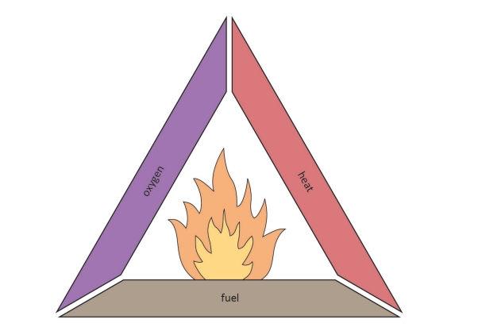
Gambar 1. Segitiga Api (Sloss, 2015)

- Proses self-heating dari stockpile batubara
Proses self-heating di dalam timbunan stockpile diawali dengan pergerakan oksigen dan udara diatas permukaan tumpukan menyebabkan oksidasi yang memanaskan batubara. Panas ini ditransfer baik ke dalam maupun ke luar tetapi panas yang bergerak ke dalam dapat menumpuk di dalam tumpukan dan menyebabkan pembentukan suhu tinggi. Hospot ini kemudian akan terus menyebar hingga mencapai suatu titik permukaan. Setelah itu akan berinteraksi dengan oksigen di udara dan ini dapat menyebabkan bara api yang menyala dan penyalaan sebenarnya dari tumpukan batubara (Sloss, 2015).
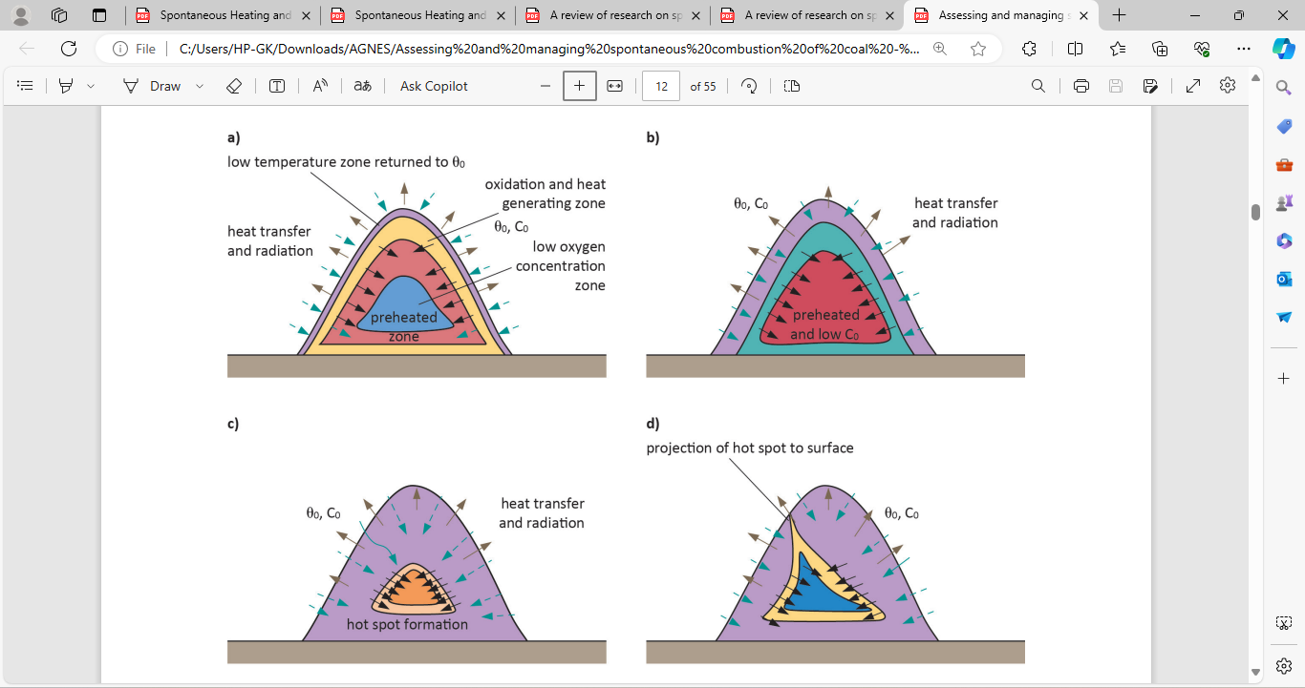
Gambar 2. Skema proses self-heating di stockpile (Sloss, 2015)

Menurut Cliff (2013) dalam Sloss (2015) telah membuat daftar faktor-faktor yang dapat mempengaruhi oksidasi batubara, seperti yang ada pada tabel dibawah ini:
Tabel 1. Faktor yang mempengaruhi oksidasi batubara (Sloss, 2015)
No | Faktor Intrinsik | Kesalahan
1 | Batubara peringkat rendah | Lipatan
2 | Abu batubara rendah | Tanggul
3 | Kerapuhan tinggi | Kondisi strata yang lemah dan terganggu
4 | Sifat penggumpalan lemah | Ketebalan lapisan
5 | Kapasitas panas tinggi | Kecuraman lapisan
6 | Konduktivitas termal yang rendah | Cover rusak atau pucat
7 | Koefisien penyerapan oksigen yang tinggi | Multi lapisan dalam jarak dekat
8 | Koefisien gugus fungsi oksigen yang tinggi | Struktur petografi berpori
9 | Bahan mudah menguap yang tinggi | Meningkatnya jumlah batubara yang rusak
10 | Pirit | Suhu lingkungan tambang
11 | Kadar air
12 | Ukuran partikel dan luas permukaan batubara

- Tahapan-tahapan terjadinya spontaneous combustion
Ada beberapa faktor-faktor umum yang menyebabkan timbulnya swabakar dapat dikelompokkan sebagai berikut (Mulyana, 2005):
- Terjadinya reaksi oksidasi eksotermis didalam batubara.
- Jika panas tidak dapat dilepaskan ke luar permukaan stockpile maka akan terjadi peningkatan suhu didalam tumpukan stockpile sehingga akan memicu timbulnya api pada batubara.
- Batubara telah lama disimpan atau di stock pada stockpile terbuka terlalu lama tanpa pemadatan.
- Kecepatan angin yang menerpa stockpile.
- Monitoring batubara yang kurang baik.

Tabel 2. Tahapan resiko pembakaran spontan (Sloss, 2015)
No | Tingkatan resiko | Tahap keparahan | Kondisi
1 | Rendah | Tahap 1 | Batubara mengeluarkan uap
1 | Rendah | Tahap 2 | Batubara mengeluarkan kepulan asap putih
2 | Tinggi | Tahap 3 | Batubara mengeluarkan asap putih setempat
2 | Tinggi | Tahap 4 | Batubara bruns dengan belerang kuning
2 | Tinggi | Tahap 5 | Batubara terbakar dengan api

- Faktor-faktor penyebab terjadinya proses swabakar

Menurut Hardianti & Billi (2018), ada beberapa faktor-faktor penyebab terjadinya proses swabakar, antara lain:

- Lama Penimbunan

Semakin lama batubara tertimbun akan semakin banyak panas yang tersimpan di dalam timbunan, karena volume udara yang terkandung dalam timbunan semakin besar, sehingga kecepatan oksidasi menjadi semakin tinggi.
- Alat yang digunakan dalam metode penimbunan

Dalam timbunan batubara perlu mendapatkan pemadatan. Dengan adanya pemadatan ini akan dapat menghambat proses terjadinya swabakar batubara, karena ruang antar butir diantara material batubara berkurang, adapun alat yang digunakan untuk pemadatan adalah bulldozer atau excavator.
- Kondisi penimbunan

Pengaruh kondisi penimbunan terhadap proses swabakar batubara, yaitu sebagai berikut:
- Tinggi Timbunan

Tinggi timbunan yang terlalu tinggi akan menyebabkan semakin banyak panas yang terserap, hal ini dikarenakan sisi miring yang terbentuk akan semakin panjang, sehingga daerah yang tak terpadatkan akan semakin luas dan akan mengakibatkan permukaan yang teroksidasi semakin besar. Untuk batubara bituminous yang ditimbun lebih dari 30 hari sebaiknya tinggi timbunan maksimum 6 meter. Sedangkan untuk timbunan batubara lignite lebih dari 14 hari tinggi timbunan maksimum 4 meter.
- Ukuran butir

Pada dasarnya semakin besar luas permukaan yang berhubungan langsung dengan udara luar, semakin cepat proses pembakaran dengan sendirinya berlangsung. Sebaliknya semakin besar ukuran bongkah batubara, semakin lambat proses swabakar. Ukuran butir batubara juga mempengaruhi kecepatan dari proses oksidasi. Semakin seragam besar ukuran butir dalam suatu timbunan batubara, semakin besar pula porositas yang dihasilkan dan akibatnya semakin besar permeabilitas udara luar untuk dapat beredar di dalam timbunan batubara.

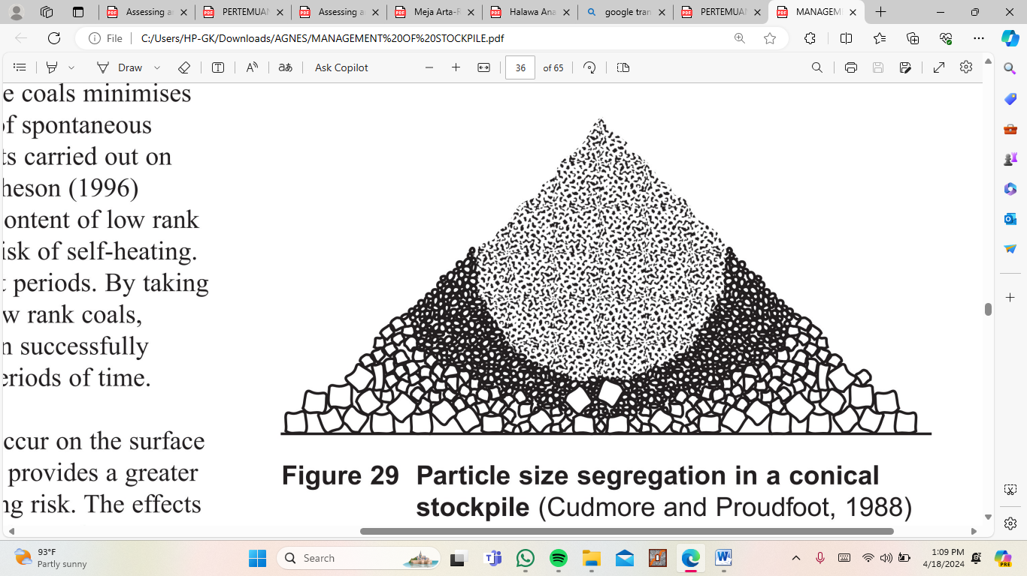
Gambar 2. Pemisahan ukuran partikel dalam timbunan (Anne, 1999)

- Sudut timbunan

Adalah sudut yang dibentuk oleh suatu tumpukan batubara pada timbunan (stockpile). Sudut tersebut sebaiknya lebih kecil dari angle of repose timbunan batubara. Pada umumnya material yang berukuran kasar memiliki angle of repose yang lebih besar bila dibandingkan dengan material berukuran halus. Sudut timbunan batubara pada stockpile yang cukup ideal, yaitu 38⁰.

Tabel 3. Angel of repose beberapa material (Hardianti & Billi, 2018)
No | Material | Angle of Repose
1 | Clay, ditambang | 30⁰ - 40⁰
2 | Coal, dari tambang | 38⁰
3 | Graver, dari tambang | 38⁰
4 | Limestone, dari tambang | 30⁰ - ⁰40
5 | Bijih mangan | 39⁰
6 | Batuan, bongkah | 20⁰ - 29⁰
7 | Pasir kering | 35⁰

- Suhu swabakar

Titik nyala (glow points) pada batubara berbeda-beda untuk tiap kelasnya. Temperatur minimum untuk membuat batubara terbakar di udara bebas tanpa dipicu oleh api.

Tabel 4. Titik nyala (glow points) pada batubara (Arms, 2007)
Kelas batubara | Titik nyala (°C)
Lignite | 526
Sub-bituminous | 528
Bituminous | 456
Semi Antrachite | 400
Antrachite | 600

Batubarra yang mempunyai rank rendah memerlukan waktu yang lebih pendek dan suhu yang lebih rendah bila dibandingkan dengan batubara yang mempunyai tingkat yang tinggi. Batubara dapat terbakar dengan sendirinya setelah mengalami beberapa proses yang bertahap.

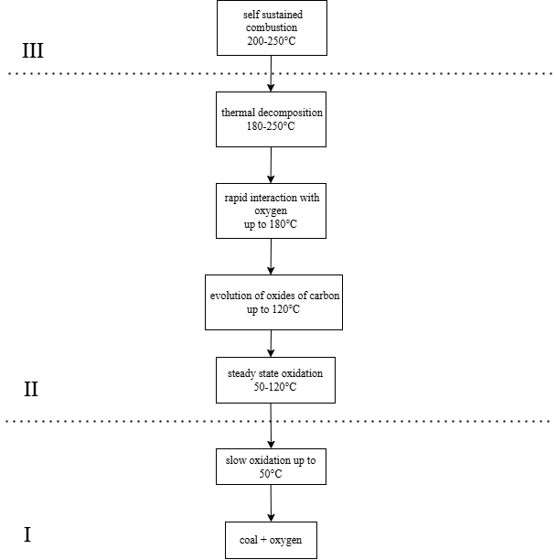
Gambar 3. Tahapan spontaneous combustion (Nalbandian, 2010)
METODOLOGI

Penelitian dilakukan di product coal stockpile plan ST-02, PT. Mahakam Sumber Jaya, pengambilan data dilakukan pada bulan 01 Agustus sampai 15 November 2024.
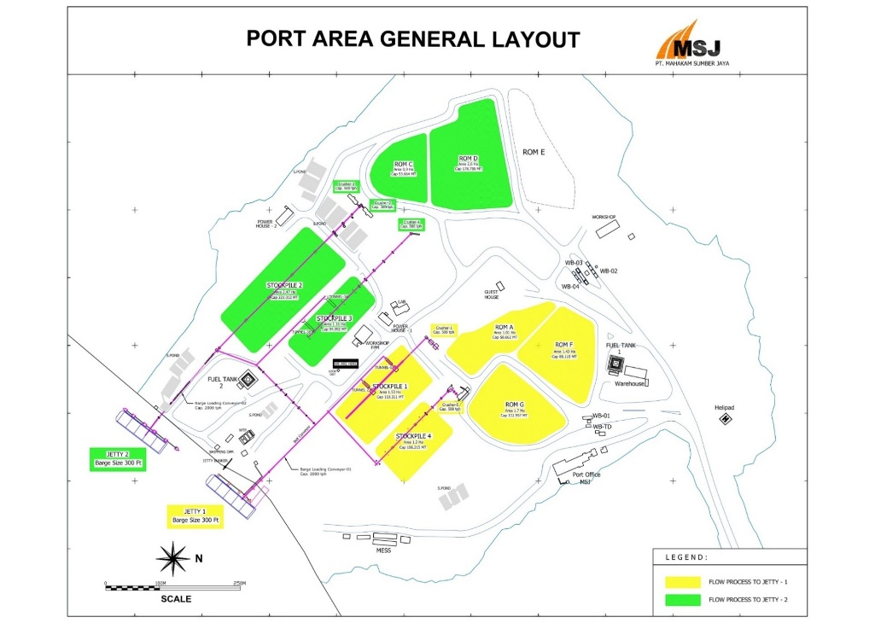
Gambar 4. Peta Layout Port PT. MSJ

Penelitian ini menggunakan metode pengumpulan data primer dan sekunder. Data primer berupa pola penimbunan batubara, data kecepatan angin, temperatur batubara, kondisi area product coal stockpile. Sedangkan data sekunder meliputi peta kesampaian daerah, peta geologi regional, peta layaout port PT.MSJ, data curah hujan, data geometri product coal stockpile, data kualitas batubara, data ukuran butir batubara. Semua data tersebut diolah menggunakan Microsoft Excel. Pengambilan data kecepatan angin dan data temperatur batubara di ambil secara bersamaan selama 11 hari pengamatan. Hasil data yang telah didapatkan digunakan untuk menganalisis pengaruh kenaikan temperatur batubara hingga akhirnya batubara mengalami spontaneous combustion, sehingga dapat diantisipasi temperatur batubara yang mengalami self-heating sebelum nantinya terjadi spontaneous combustion.

HASIL DAN PEMBAHASAN

Pada penelitian ini pengambilan data dilakukan pada stockpile plan 1 ST-02 yang memiliki volume sebesar 109.435,23 . Untuk kondisi lantai dasar stockpile terbuat dari tanah dan untuk lapisan atasnya dilapisi dengan batubara kotor (bedding coal). Berdasarkan hasil pengukuran di lapangan oleh tim survey, didapatkan tinggi timbunan batubara yaitu 9,25 meter. Untuk sudut yang dibentuk oleh timbunan batubara yaitu 35,28°.

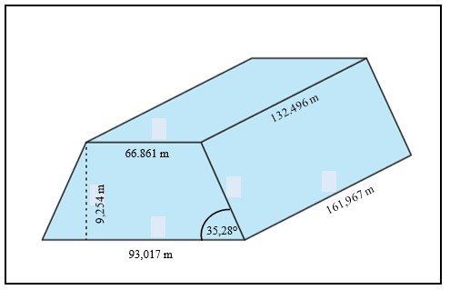
Gambar 5. Ilustrasi Geometri Dimensi Product Coal Stockpile ST-02

Dari hasil pengukuran diatas dapat kita lihat bahwa sudut timbunan aktual sebesar 35,28°, dimana sebaiknya sudut timbunan (angle of repose) yang ideal digunakan dalam suatu timbunan yaitu 38°, sudut timbunan batubara ini menunjukkan kemiringan yang ideal dan aman. Penentuan sudut ini sangat penting untuk memastikan stabilitas tumpukan batubara dan mengoptimalkan ruang penyimpanan. Lalu untuk tinggi timbunan dengan jangka waktu penumpukan lebih dari 1 bulan sebaiknya tidak melebihi 6 meter, dengan memastikan dimensi yang ideal serta selalu memperhatikan kondisi tumpukan batubara adalah kunci untuk mencegah dan mengatasi potensi terjadnya spontaneous combustion. Setelah tim survey melakukan pengukuran, maka didapatkan geometri aktual dimensi timbunan batubara pada stockpile plan 1 ST-02 yaitu:
Tabel 5. Hasil pengukuran geometri dimensi timbunan
No | Dimensi Timbunan | Nilai
1 | Panjang lantai atas | 132,49 m
2 | Lebar lantai atas | 66,86 m
3 | Panjang lantai bawah | 161,96 m
4 | Lebar lantai bawah | 93,01 m
5 | Panjang sisi miring | 10,62 m
6 | Tinggi timbunan | 9,25 m
7 | Sudut timbunan | 35,28°
8 | Volume timbunan | 109.435,23 m³
9 | Tonase timbunan | 107.246,52 ton

- Curah Hujan Terhadap Nilai Moisture
Produksi batubara dimulai dari tanggal 1 Juli 2024 – 24 Juli 2024, selama proses produksi batubara dilakukan pengamatan dan faktor yang sangat berpengaruh terhadap terjadinya swabakar adalah faktor curah hujan yang tinggi yang membuat naiknya nilai IM (inherent moisture), hal ini dapat dilihat pada akumulasi (Table 4.2) dimana curah hujan selama produksi batubara tertinggi pada tanggal 07 Juli sebesar 33,5 mm dan setelah dilakukan analisa IM (adb) dihasilkan nilai sebesar 15,25, dimana menjadi faktor utama terjadinya oksidasi saat batubara berada dalam timbunan, serta untuk range IM pada PT. MSJ berdasarkan kualitas untuk penjualan batubara berada di 13,5%

Gambar 6. Grafik pengaruh curah hujan harian terhadap IM

- Pengkukuran Temperatur Di Product Coal Stockpile Plan 1 ST-02
Dari gambar dibawah dapat kita simpulkan bahwa setiap kenaikan suhu batubara pasti mengalami perubahan yang sangat singnifikan.
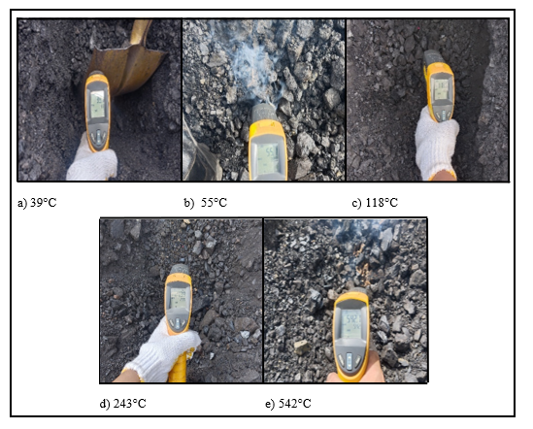
Gambar 7. Kenaikan suhu batubara hingga terjadi swabakar

      - Pada awal pengukuran temperatur batubara mula-mula suhu 39°C
      - Dihari ke- 3 suhu naik mencapai 55°C, mulai terjadi oksidasi dalam timbunan batubara yang akhirnya membuat asap muncul dari dalam timbunan.
      - Dihari ke-5 suhu meningkat hingga 118°C dan batubara mulai mengalami perubahan warna seperti keabu-abuan.
      - Dihari ke-9 batubara didalam timbunan mulai terlihat ada arang yang menyala bewarna merah dengan suhu mengalami kenaikan hingga 243°C.
      - Dihari ke-11 batubara akhirnya mengeluarkan api dan terjadi swabakar (spontaneous combustion), dan suhu akhir saat terjadinya pembakaran yaitu 542°C.

Tabel 6. Hasil pengukuran temperatur timbunan batubara
Selatan (Tengah)
Tanggal | Jam
Tanggal | 09.00 | 12.00 | 15.00
01/08/2024 | 40° | 52° | 39°
02/08/2024 | 52° | 60° | 47°
03/08/2024 | LIBUR
04/08/2024
05/08/2024 | 67° | 70° | 55°
06/08/2024 | 79° | 86° | 70°
07/08/2024 | 90° | 95° | 118°
08/08/2024 | 125° | 134° | 132°
09/08/2024 | 137° | 145° | 147°
10/08/2024 | LIBUR
11/08/2024
12/08/2024 | 153° | 162° | 174°
13/08/2024 | 185° | 193° | 243°
14/08/2024 | 200° | 210° | 346°
15/08/2024 | 299° | 345° | 542°

Lama waktu batubara ditimbun juga berperan karena semakin lama batubara disimpan, semakin tinggi risiko terjadi perubahan sifat fisik dan kimia yang dapat memicu kenaikan temperatur. Batubara yang ditimbun terpapar oksigen, yang dapat menyebabkan oksidasi. Proses ini menghasilkan panas dan dapat meningkatkan temperatur batubara, sehingga berpotensi memicu kebakaran spontan

Gambar 7. Hubungan lama penimbunan terhadap temperatur batubara

Didapatkan nilai koefisien determinasi ($R^{2})$untuk lama penimbunan batubara yaitu 0,7422. Hal ini menunjukkan pengaruh lama penimbunan batubara terhadap kenaikan temperatur batubara sebesar 74,22% dan 25,78% dipengaruhi oleh faktor lainnya. Untuk nilai koefisien korelasinya (r) yaitu 0,862. Berdasarkan Tabel 2.7 yang artinya lama penimbunan batubara memiliki korelasi yang positif dan hubungan yang kuat terhadap kenaikan temperatur batubara, dapat dilihat dari grafik diatas pada hari ke 42 timbunan batubara menunjukkan kenaikan temperatur yang signifikan dan disarankan sebelum hari ke 40 atau sebelum 1 bulan batubara, sebaiknya sudah di keluarkan dari stockpile atau di barging.

Tabel 7. Kelipatan kenaikan suhu terhadap lama penimbunan
Hari lama penimbunan | Suhu (°C) | Kelipatan kenaikan suhu
31 | 39 | 1,00
32 | 47 | 1,21
35 | 55 | 1,41
36 | 70 | 1,79
37 | 118 | 3,03
38 | 132 | 3,38
39 | 147 | 3,77
42 | 174 | 4,46
43 | 243 | 6,23
44 | 346 | 8.87
45 | 542 | 13,90
Rata-rata |  | 4,46
- Pengkukuran Kecepatan Angin di Product Coal Stockpile Plan 1 ST-02
Pada pengukuran kecepatan angin ini diambil dengan menggunakan anemometer, pengukuran ini diambil dari masing-masing 4 arah yang berlawan sesuai dengan titik pengambilan temperatur suhu, pengambilan data kecepatan angin dilakukan dengan berdiri di titik paling atas timbunan, agar mewakili angin yang menerpa timbunan batubara. Selama proses pengambilan data, cuaca merupakan faktor penting berhembusnya angin

Tabel 8. Hasil pengukuran kecepatan angin di area product coal stockpile
15.00 WITA
Tanggal | Arah Angin
Tanggal | Utara-Selatan | Selatan-Utara | Barat-Timur | Timur-Barat
(m/s)
01/08/2024 | 1,2 | 1,5 | 1,4 | 1,3
02/08/2024 | 1,7 | 1,8 | 1,5 | 1,9
03/08/2024 | LIBUR
04/08/2024
05/08/2024 | 1,9 | 2,0 | 1,9 | 2,0
06/08/2024 | 3,2 | 3,1 | 2,4 | 3,0
07/08/2024 | 2,9 | 3,7 | 3,4 | 3,5
08/08/2024 | 2,2 | 3,0 | 2,0 | 1,8
09/08/2024 | 3,5 | 3,4 | 3,0 | 2,6
10/08/2024 | LIBUR
11/08/2024
12/08/2024 | 2,4 | 3,6 | 2,4 | 2,5
13/08/2024 | 1,9 | 2,9 | 2,5 | 2,8
14/08/2024 | 2,9 | 3,7 | 2,7 | 2,4
15/08/2024 | 2,7 | 3,9 | 3,0 | 2,6
Rata-rata | 2,65 | 3,26 | 2,62 | 2,64

Sisi timbunan yang berpotensi terkena angin ialah sisi bagian selatan, dikarenakan meningkatnya temperatur suhu batubara sehingga mencapai sisi timbunan yang berinteraksi dengan udara lebih luas, sehingga angin yang menerpa masuk kedalam pori-pori batubara akan mengakibatkan permukaan yang teroksidasi semakin besar dan membuat proses terjadi swabakar lebih cepat.

Gambar 8. Hubungan kecepatan angin terhadap temperatur batubara
Didapatkan nilai koefisien determinasi ($R^{2})$untuk lama penimbunan batubara yaitu 0,7885. Hal ini menunjukkan pengaruh kecepatan angin terhadap kenaikan temperatur batubara sebesar 78,85% dan 21,15% dipengaruhi oleh faktor lainnya. Untuk nilai koefisien korelasinya (r) yaitu 0,887. Berdasarkan (Tabel 2.7) yang artinya lama penimbunan batubara memiliki korelasi yang positif dan hubungan yang kuat terhadap kenaikan temperatur batubara.

- Pengaruh Ukuran Partikel Batubara Terhadap Terjadinya Swabakar
Ukuran butir batubara memiliki pengaruh signifikan terhadap kemungkinan terjadinya swabakar. Batubara yang lebih halus lebih mampu menyerap kelembaban dari lingkungan sekitar, dan kelembaban ini dapat mempengaruhi reaksi kimia dan laju oksidasi.

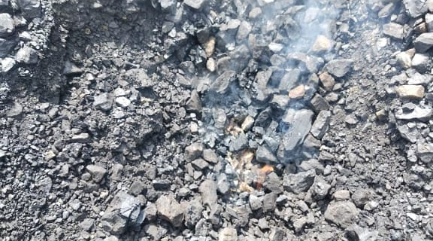
Gambar 9. Partikel batubara yang mengalami self-heating

Fraksi size merupakan pengelompokkan berdasarkan ukuran butir batubara sedangkan distribusi size merupakan jumlah presentase dari ukuran batubara. Dalam kontrak antara penjual dan pembeli pada ukuran fraksi +50 mm tidak boleh melebihi 5% dikarenakan akan berpengaruh terhadap spesifikasi alat yang mereka miliki. Dapat kita lihat pula dari (Tabel 4.5) fine coal yang ada didalam timbunan batubara berkisar 18%, dimana ketentuan kontrak antara perusahaan dan pembeli maksimum fine coal adalah 20%, karena jika melebihi batas maksimum membuat batubara yang berupa debu akan menyerap air lebih banyak saat hujan sehingga akan menurunkan nilai kualitas kalori batubara dan bila dilakukan penimbunan akan berpotensi terjadinya spontaneous combustion. "Fine coal" merujuk pada batubara yang memiliki ukuran partikel yang sangat kecil, dikatakan fine coal jika batubara berada pada fraksi size +2.0 mm sampai -2.0 mm.

Tabel 9. Coal sizing analysis
Coal Sizing Analysis
Fraksi size | Size distribution
+50 mm | 4.1 %
+31 mm | 16.8%
+22.4 mm | 20.1%
+11.2 mm | 23.2%
+4.75 mm | 18.2%
+2.0 mm | 5.7%
-2.0 mm | 11.9%

KESIMPULAN

Berdasarkan hasil penelitian yang dilakukan di product coal stockpile plan 1 ST-02, dapat disimpulkan, berdasarkan data dan grafik kenaikan suhu di 3 titik beda ketinggian (8,5 meter, 4 meter dan 1 meter) titik yang mengalami swabakar yaitu di ketinggian 4 meter di arah selatan dengan rata-rata kelipatan kenaikan temperatur yang cukup tinggi yaitu 4,46 dan mencapai temperatur 542°C, serta disebabkan oleh arah angin dominan dari sebelah selatan-utara serta berdasarkan lama penimbunan di product coal stockpile plan 1 ST-02 menunjukkan pengaruh kenaikan suhu yang signifikan, timbunan sebelum dilakukan pengukuran temperatur telah ditimbun sekitar 1 bulan dan pada hari ke- 45 suhu batubara meningkat dan mencapai titik pembakaran yaitu 542°C.

UCAPAN TERIMA KASIH

Penulis mengucapkan terimakasih kepada seluruh pihak yang telah terlibat dalam penulisan artikel ini, terutama kepada PT. Mahakam Sumber Jaya yang telah memberikan kesempatan kepada penulis untuk melakukan penelitian. Serta kepada seluruh dosen Progam Studi S1 Teknik Pertambangan yang banyak membimbing dalam pembuatan jurnal ini, untuk orang tua, saudara serta semua teman-teman yang selalu mendukung dalam semua keadaan.

DAFTAR PUSTAKA
Alfarisi, A., Ibrahim, E., & Asyik, M., 2017. Analisis Potensi Self Heating Batubara Pada Live Stock Dan Temporary Stockpile Banko Barat Pt. Bukit Asam. Jurnal Pertambangan, 1(3). ISSN 2549-1008.
Analiser, H., & Musprianto, R., 2020. Teknologi Pencegahan Terjadinya Swabakar Pada Stockpile Batubara. Jurnal Sains Dan Teknologi ISTP, 13(1), 20–30.
Andrawina, A., & Ernawati, R., 2019. Analisis Terjadinya Swabakar serta Penananganan Swabakar di Temporary Stockpile Pit 1 C TE-5900 HS Area Banko Barat di PT. Bukit Asam Tanjung Enim. Prosiding Seminar Nasional Sains Dan Teknologi Terapan, 1(1), 489–494. Yogyakarta.
Anne, M. C., (1999). Management of coal stockpiles. In IEA Coal Research.
Hardianti, S., & Billi, B., 2018. Pengaruh Temperature, Lama Timbunan Dan Dimensi Timbunan Terhadap Terjadinya Swabakar. Jurnal Teknik Patra Akademika, 9(02), 4–13.
Mulyana, Hana., 2005. Kualitas Batubara dan Stockpile Management. Jogjakarta.
Nalbandian, H., & IEA Coal Research. Clean Coal Centre., (2010). Propensity of coal to self-heat.
Onifade, M., & Genc, B., (2020). A review of research on spontaneous combustion of coal. International Journal of Mining Science and Technology, 30(3), 303–311.
Paper, C., (2015). Coal Mine Safety and Preventing Self- Combustion of Coal Coal Mine Safety and Preventing Self-Combustion of Coal. October 2010.
Reid, P., (2021). Operation Spontaneous Combustion Management Plan.
Reza., 2016. Kajian Teknis Desain dan Manajemen Penimbunan Batubara Pada Stockpile PT. Bukit Asam (Persero). Tbk. Tanjung Enim. Sumatera Selatan. Universitas Sriwijaya, Palembang.
Singh., R. V. K. 2013. Spontaneous heating and fire in coal mines. Procedia Engineering, 62, 78–90.
Sloss, L. L., 2015. Assessing and managing spontaneous combustion of coal (Issue October), IEA Clean Coal Centre.
Sukandarrumidi, 2005. Batubara dan Pemanfaatannya. Gadjah Mada University Press: Yogyakarta
Syifa, F. A., Gusman, M., Saldy, T. G., & Har, R., (2020). Perencanaan Stockpile Pelabuhan pada Coal Handling Facility PT. Surya Global Makmur Kecamatan Taman Rajo,. Jurnal Bina Tambang, 7(3), 128–142.
Taylor, D. D., Flagan, R. C., (2008). The Influence of Combustor Operation on Fine Particles from Coal Combustion. 6826.

